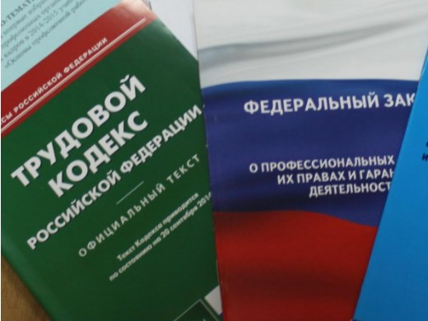Правовая инспекция труда Профсоюза | КАЛУЖСКАЯ ОБЛАСТНАЯ ОРГАНИЗАЦИЯ  ОБЩЕРОССИЙСКОГО ПРОФСОЮЗА ОБРАЗОВАНИЯ  https://www.eseur.ru/kaluga/  Информационный листок №11  Справка о судимости

Вопрос: Нужно ли делать запрос повторно на справку о судимости по распоряжению учредителя?
Ответ:1. Справка об отсутствии судимости, требуемая при приеме на работу
Отдельные работники при заключении трудового договора должны представить работодателю справку о наличии (отсутствии) судимости и (или) факта уголовного преследования либо о прекращении уголовного преследования по реабилитирующим основаниям (далее - справка об отсутствии судимости) (абз. 7 ч. 1 ст. 65 ТК РФ). Эта справка выдается в порядке, предусмотренном Административным регламентом по предоставлению государственной услуги по выдаче справок о наличии (отсутствии) судимости и (или) факта уголовного преследования либо о прекращении уголовного преследования (утв. Приказом МВД России от 27.09.2019 N 660; далее - Административный регламент).
Форма, по которой выдается справка об отсутствии судимости, приведена в указанном регламенте.Справку можно передать работодателю как в бумажном, так и в электронном виде. Электронный документ должен быть заверен усиленной квалифицированной электронной подписью уполномоченного должностного лица МВД России (п. 87 Административного регламента).
Учтите, что кадровые службы не вправе требовать предъявить документ только на бумажном носителе. Трудовое законодательство не содержит такого требования. Справка в электронной форме признается электронным документом, равнозначным документу на бумажном носителе, если она подписана квалифицированной электронной подписью. Соответственно, она должна быть принята кадровой службой. Данные выводы следуют из ч. 1 ст. 6 Федерального закона от 06.04.2011 N 63-ФЗ, п. 87 Административного регламента.
2. Организация, которая вправе выдать справку об отсутствии судимости
Чтобы на территории РФ получить справку о наличии (отсутствии) судимости, необходимо обращаться в ФКУ "Главный информационно-аналитический центр МВД РФ" или информационные центры территориальных органов МВД России на региональном уровне. Это следует из пп. 3.3 п. 3, абз. 2 п. 7 Административного регламента.
3. Кто вправе обратиться в компетентный орган с заявлением о выдаче требуемой при приеме на работу справки об отсутствии судимости?
За справкой об отсутствии судимости может обратиться сам работник или его уполномоченный представитель (п. 2 Административного регламента). Полномочия представителя подтверждаются нотариально заверенной доверенностью (ст. 185 ГК РФ).
Кроме того, такую информацию может запросить работодатель, если у него вызывают сомнения сведения в представленной работником справке об отсутствии судимости. К запросу следует приложить копию заявления работника о приеме на работу (сайт "Онлайнинспекция.рф", 2022).
Запрос о повторном обращении за справкой решает сам работодатель. В законе прописан только один обязательный случай требования справки у работника-при приеме на работу.

Калужская областная организация Профсоюза работников народного образования и науки РФ

Тел.факс: 57-64-69, prokaluga@mail.ru
Калуга, март, 2023
https://www.eseur.ru/kaluga/

